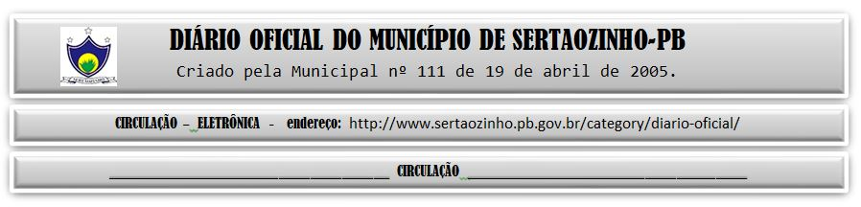

09/03/2022

|  |
| --- |
| **ESTADO DA PARAÍBA**  **PREFEITURA MUNICIPAL DE SERTÃOZINHO**    **EXTRATO DE CONTRATO**  OBJETO: · Aquisição parcelada de Leite (vaca) in natura, que tem como objetivo atender ao Programa de Distribuição Gratuita de Leite às Crianças em vulnerabilidade deste Município. FUNDAMENTO LEGAL: Pregão Eletrônico nº 00009/2022. DOTAÇÃO: Recursos Próprios do Município de Sertãozinho: 02.04.08.244.2011.2.041.3.3.90.32.00.00.00.00.0500. VIGÊNCIA: até o final do exercício financeiro de 2022. PARTES CONTRATANTES: Prefeitura Municipal de Sertãozinho e: CT Nº 00017/2022 - 07.03.22 - JOÃO MENEZES ALVES SIMÕES JUNIOR - R$ 119.200,00. |

PUBLICAR: